ГККП Восточно-Казахстанское училище искусств им. нар. ар. братьев Абдуллиных
(наименования организации образования)
Методическая разработка открытого урока

«Классификация презентаций в сфере социально-культурной деятельности»
(тема занятия)
Мамандық /Специальность: 0403000 – «Социально-культурная деятельность и народное художественное творчество».
Біліктілігі /Квалификация: 0403013-5 – «Педагог-организатор досуга, режиссёр массовых театрализованных представлений».
Наименование модуля /дисциплины: ПМ 1. Воспитание эстетического и художественного вкуса/ Организация досуга.
Подготовил педагог: Кайгородова Ольга Владимировна
"31" октября 2023 года

1. Общие сведения
Курс, группа: 3МР
Тип занятия: Комбинированный урок, создание проекта.
Вид занятия: Лекция с элементами презентации,
2. Цели, Развитие навыков при самостоятельной разработке презентаций по средствам изучения теоретического материала лекции.
Задачи:
- Обучающие:
Систематизировать знания по теме: «Классификация презентаций в сфере социально-культурной деятельности»;
- сформировать понятие презентации в СКД;
- познакомить с правилами оформления и этапами создания презентаций, с основными приемами оформления слайдов презентаций в программах: inShot, Pcsart, Canva;
- способствовать формированию умения применять теоретические знания на практике, акцентировать внимание на графические возможности компьютера или смартфона.
2) Воспитательные:
- содействовать развитию и совершенствованию умения обобщать полученные знания, самостоятельно находить правильное решение;
- повышать мотивацию к занятиям с использованием компьютерных технологий.
3) Развивающие:
- формировать умения грамотно выражать свои мысли; продолжить развитие мировоззрения, памяти, восприятия, воображения, алгоритмического мышления.
3. Технологии: ИКТ, групповая, критическое мышление, коучинг.
4.Методы и приёмы работы на уроке:
- Словесный (беседа);
- Практический, наглядный (показ презентации, выполнение презентаций в группе);
- Приёмы – «Инсерт», «Корзина идей».
5. Перечень ожидаемых результатов и (или) профессиональных умений, которыми овладеют обучающиеся в процессе учебного занятия:
-владеть терминологией по теме урока;
- уметь: самостоятельно разработать презентацию используя программы на выбор: inShot, Pcsart, Canva.

6. Необходимые ресурсы:
Ноутбуки, экран, проектор, презентация, интернет.
7. План урока
- Организационный момент. Сообщение темы урока, постановка учебной задачи.
- Основная часть урока:
- Проверка качества выполнения домашнего задания.
- Новый материал, краткая лекция (в электронном варианте).
- Закрепление нового материала. Использование цветных стиков. Работа в группах над созданием презентаций.
- Рефлексия. Подведение итогов. Выставление оценки.
- Домашнее задание. (Ответить на вопросы викторины по теме урока).

8. Ход урока
- Организационный этап: Сообщение темы урока, постановка учебной задачи.
- Основная часть урока:
- Проверка домашнего задания, качество его выполнения. Д/з: ответить на вопросы викторины по лекции № 4 «Тематический вечер, характеристика вечеров».
- На экран выводится презентация, у каждого студента лекция в электронном варианте на ноутбуках.
Учитель: Группа, предлагаю вам при рассмотрении лекции-нового материала сделать пометки.
Для того чтобы сразу выявить проблемы при прохождении нового материала.
«Инсерт»
Индивидуальная работа, самостоятельное чтение лекции. Учитель обращается с просьбой по ходу чтения делать в тексте пометки:
V- эту информацию знал, знаю, вспомнил;
+ - это новая для меня информация;
? - эта информация мне непонятна, у меня появились вопросы.
Либо можно использовать цветовое отличие-пометки.

Презентация (способ представления информации) — информационный или рекламный инструмент, позволяющий сообщить нужную информацию об объекте презентации в удобной для получателя форме. Мультимедийная презентация (см. Мультимедиа) — набор слайдов и спецэффектов (слайд-шоу), текстовое содержимое презентации, заметки докладчика, а также раздаточный материал для аудитории, хранящиеся в одном файле.
Что же такое презентация???
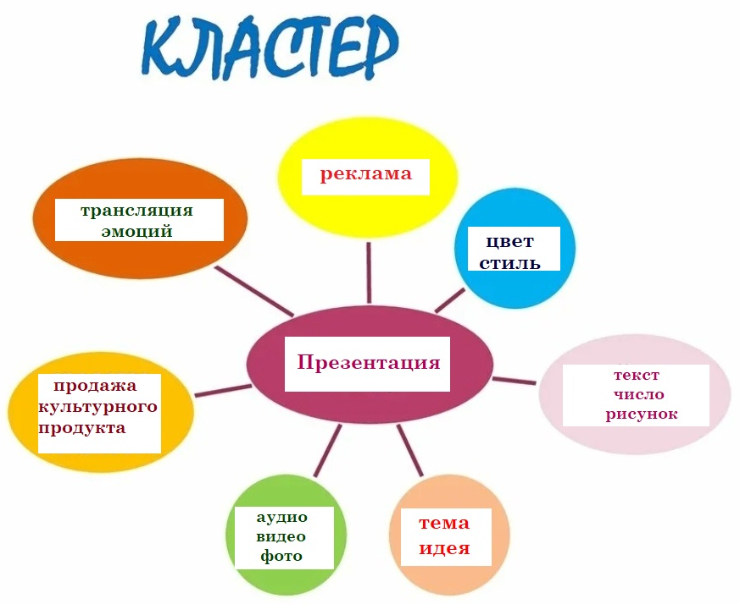
(вывод на экран)
Презентация - это форма представления информации как с помощью разнообразных технических средств, так и без них. Как правило, представляются новые проекты, товары, услуги, идеи и т.п. В целом задача презентации – сделать так, чтобы ее объект заинтересовал аудиторию. Для этого составляется сценарий презентации, в соответствии с которым подбираются: компьютерная графика, видеоряд, раздаточный материал, цветовое и звуковое оформление и другие средства. Чем ярче, интереснее и необычнее презентация, тем лучше.

Слово презентация происходит от латинского слова «praesento» — передаю, вручаю, или английского «to present», что в переводе означает представлять что-либо.
- Презентация – деятельность по формальному представлению чего-либо;
- Презентация — шоу или отражение; представление чьего-либо взгляда или мнения, “презентация новых данных”, “он продемонстрировал клиенту”;
- Презентация – акт придания гласности; представление новости или другой информации в эфир или печати, “он заблаговременно и тщательно готовил свое выступление”;
- Презентация – акт представления предложения, акт принятия предложения; “они слушали ее предложение”;
- Презентация – визуальное представление чего-либо;
- Презентация – формальное представление лица общественности.

Работа в малых группах
с) Учитель: Группа, для полного закрепления нового материала, предлагаю сразу приступить творческому заданию. Посмотрите под стулья на которых вы сидите. Хорошо, что там? Да, это стикеры, итак у кого красного цвета стикеры вы садитесь вместе, синие выполняют так же. В итоге у нас две группы по два человека.
Хочу вам рассказать очень кратко о тех программах, которые наверняка есть у вас в телефоне, это inShot, Pcsart, Canva. Конечно вы с ними знакомы.
Учитель: Коучинг. Давайте попробуем. Алгоритм разработки презентации в одной из программ. Злата, в какой из программ тебе легче работать? Отлично! Давай, ты попробуешь разработать начальный слайд – титульный следуя алгоритму.
Выходит Кречетова Злата, информация по презентации.
На экране
Учитель: 1.Открываем программу, 2. Фон, 3.Графические фигуры или картинки, 4. Информация – тест.

  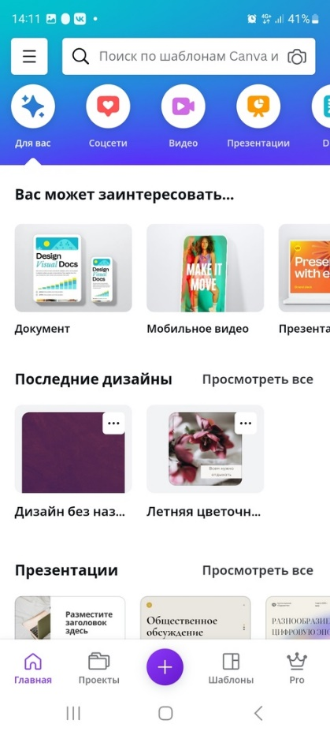 | 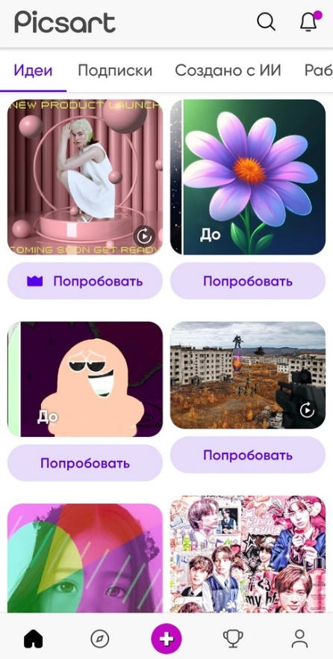 | 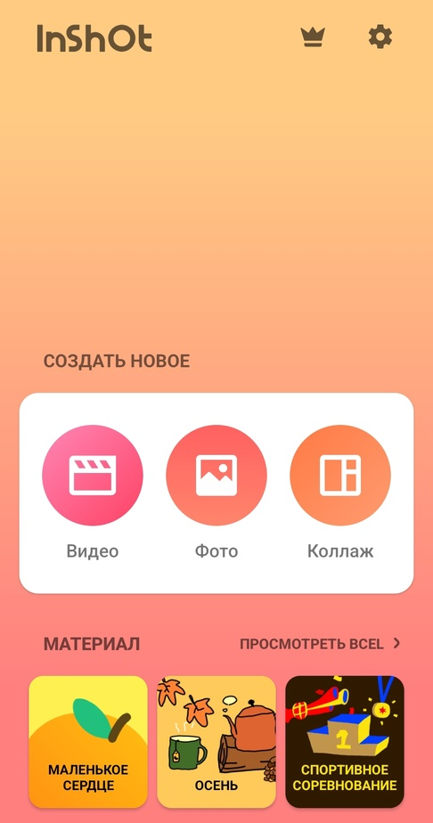

Учитель: Спасибо! Отличный материал, Злата. Группа, есть вопросы?
Сейчас посовещайтесь и определитесь в группах в какой программе вы будите работать. Совещаются. Отлично! Девочки, вы молодцы, что уже пробуете работать в этих программах. Это современно, быстро, что экономит время. Так как программа Повер пойнт уже не актуальна в ИКТ.
«Корзина идей»
На выбор у вас не будет тем презентаций. Вы сами выберите себе темы. Давайте используем метод «Корзина идей». Посовещайтесь в группах. Совещаются. Отлично, я разделила листочек и записываю ваши идеи, первая группа. Учитель записывает. Вторая группа, ваши идеи. Учитель записывает. Отлично, а сейчас вам нужно определиться какая тема вам больше нравится и есть уже представления к её разработке.
1 группа: Отвечают красные – «Осень-щедрая царица».
2 группа: Отвечают синие – «Музыка-любовь моя».
Обе темы очень интересные, вы уже определились с программами, приступаем к выполнению. Советуйтесь друг с другом, обсуждайте.
Либо
Творческое задание – разработать презентацию «Работа волонтёрской команды «Sunnylife.vkui».
Какие проблемы возникли при прохождении предыдущей темы?
Сложный ли теоретический материал или всё вполне понятно?
У кого?
Возникли только технические проблемы при разработке презентации?
Метод решения проблемы – «Инсерт».
Учитель: Скажите, как вы думаете, ваши работы отражают всю информацию по лекции? Что вы могли пропустить? Делали ли вы пометки в лекции?
Ответы группы.
Самооценка:
Учитель: Откройте чат в контакте, посмотрите критерии оценок. Оцените свои работы.
Критерии оценки:

Ожидаемый результат | Критерии оценки
Овладение терминологией по теме урока. | Отлично: владеет терминологией по теме.  Хорошо: понимание больше половины терминов.  Удовлетворительно: знание и понимание терминологии по теме менее половины.
Создать презентацию в одной из предложенных программ с использованием ноутбука или смартфона. | Отлично: Владение одной из предложенных программ: inShot, Pcsart, Canva. Творческий подход к разработке презентаций.  Хорошо: Не совсем свободно владеет навыками работы одной из программ.  Удовлетворительно: Затрудняется работать в программах.
Ответы группы.

- Рефлексия – Коммуникационная.
Учитель: Данные навыки могут вам пригодится в учёбе, в будущем при прохождении практики и конечно же в работе. Так как весь мир использует ИКТ.
А сейчас возьмите свои стикеры и нарисуйте смайлик. Подпиите, пожалуйста стикер. Посмотрите на экран.
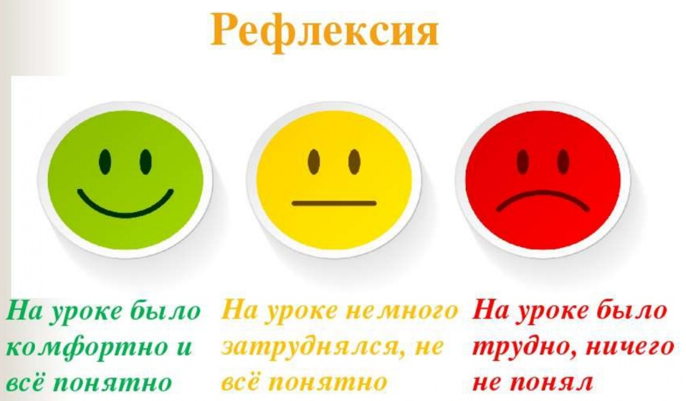
Учитель: Выводы за урок.
- Сегодня были получены знания, которые вы в дальнейшем можете применить самостоятельно при прохождении практики.
- Вы самостоятельно отметили в лекции понятную информацию и непонятную.
- Самостоятельно определились с программами, темами и разработали презентации.
Оценки: Группа 1 (красный) – 90;
Группа 2 (синий) – 95.
- Домашние задание на выбор:
А) Ответить на вопросы викторины по лекции №5;
Б) Разработать блок-схему по лекции №5;
В) ответить на вопросы теста по лекции №5.
Оқытушы Кайгородова О.В. _______________
(Аты-жөні) (қолы)
ПЦКТ Кайгородова О.В. _______________
(Аты-жөні) (қолы)

